**Использование интернет-ресурсов для отработки грамматических правил на уроках английского языка (Present Simple)**

В современном образовательном процессе значительную роль играет применение интернет-ресурсов для повышения эффективности обучения. Одним из таких ресурсов является платформа Wordwall.net, предлагающая интерактивные игры и задания для отработки грамматических правил.

Рассмотрим примеры использования фрагментов сайта Wordwall.net для закрепления Present Simple. На уроках можно использовать игры типа "Сопоставление", где ученики должны соединить подлежащее с правильной формой глагола (I/He/She watch/watches TV). Игра "Викторина" позволяет проверить знания в форме вопросов с вариантами ответов ( Do/Does you like pizza?). "Открой коробку" мотивирует запоминать правила, предлагая выбрать правильный вариант спряжения глагола, скрытый за одной из коробок. Использование шаблона "Случайное колесо" повышает вовлеченность, определяя случайное предложение, требующее преобразования в Present Simple.

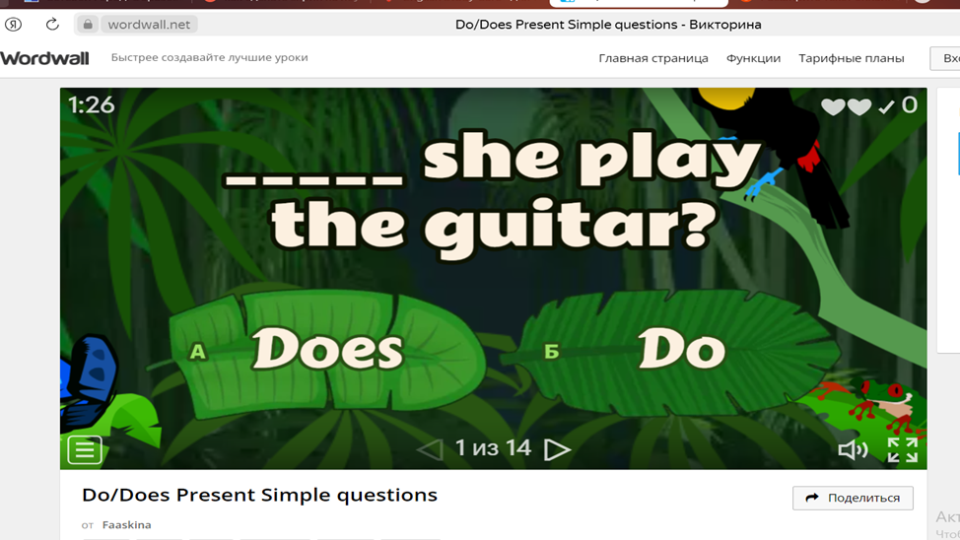

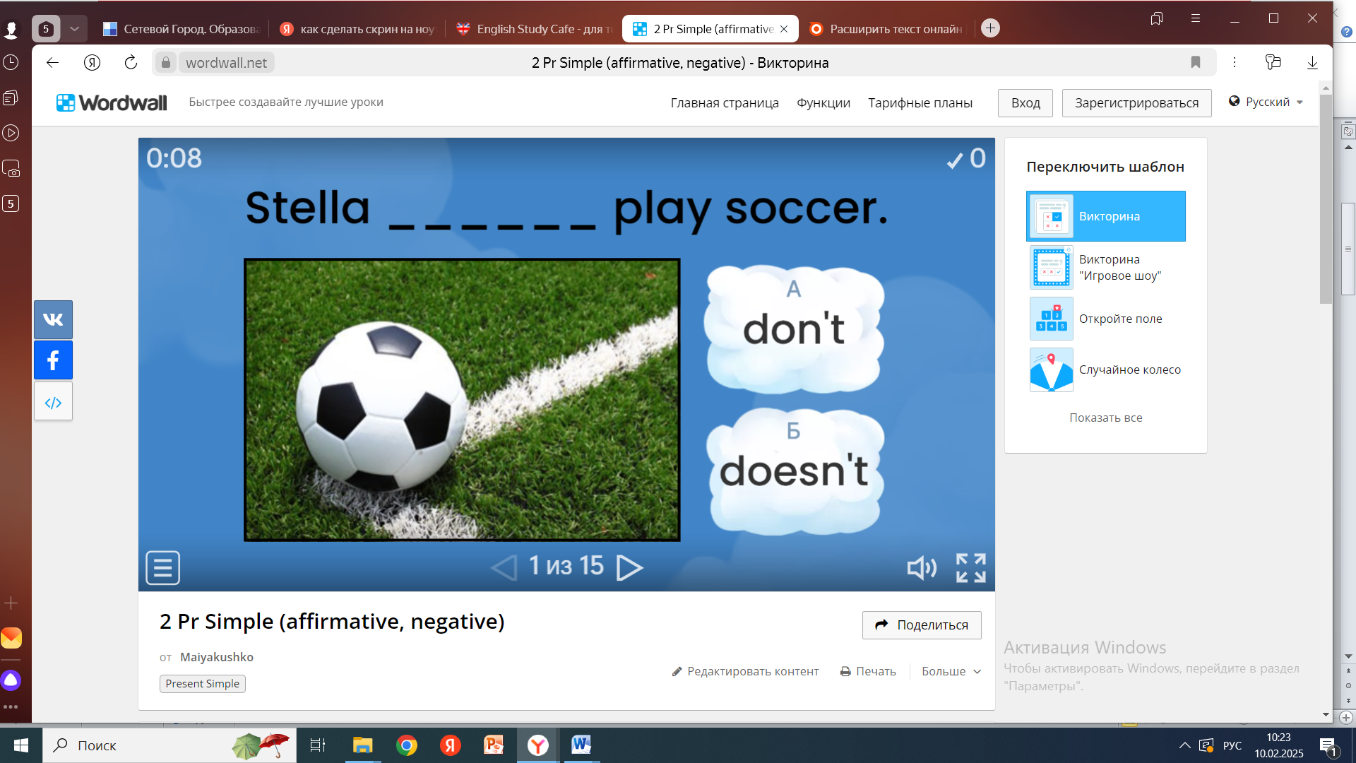

Эти интерактивные задания позволяют сделать процесс обучения более увлекательным и эффективным, что способствует лучшему усвоению правил грамматики.

Интеграция Wordwall.net в уроки английского языка предоставляет возможность персонализировать обучение. Учитель может создавать собственные игры и задания, адаптированные к конкретным потребностям и уровню подготовки учеников. Например, можно разработать упражнения, фокусирующиеся на отработке вопросов в Present Simple с использованием различных вопросительных слов (what, where, when, why, how).

Кроме того, платформа Wordwall.net позволяет отслеживать прогресс учеников. Учитель может получить статистику о результатах выполнения заданий, выявить области, в которых ученики испытывают затруднения, и скорректировать учебный процесс. Это обеспечивает более эффективный и целенаправленный подход к обучению грамматике.

Использование интернет-ресурсов, таких как Wordwall.net, не только облегчает усвоение грамматических правил, но и способствует развитию ключевых навыков XXI века, таких как критическое мышление, креативность и сотрудничество. Интерактивные игры стимулируют интерес к обучению и создают положительную образовательную среду.

Сайт <https://english-study-cafe.ru> также предоставляет полезный инструмент для закрепления грамматических правил.

Предложенные игры сочетают визуальные и аудиальные элементы (фотографии, звуковое сопровождение), делая процесс обучения более динамичным. Ученики, работая с платформой, вовлекаются в активное применение грамматических конструкций в контексте.

Преимущества заключаются в моментальной обратной связи, что позволяет сразу идентифицировать и исправлять ошибки. Интерактивный формат стимулирует интерес и мотивацию, особенно у младших школьников. Использование фотографий помогает визуализировать действия и ситуации, способствуя лучшему пониманию и запоминанию материала. Это современный, эффективный метод, дополняющий традиционные упражнения.

Помимо рассмотренных сайтов, существуют и другие онлайн-ресурсы, посвященные различным аспектам грамматики английского языка. Их интеграция в учебный процесс позволяет создать комплексный и персонализированный подход к обучению. Учителя могут использовать эти платформы для создания индивидуальных заданий, учитывающих уровень подготовки и потребности каждого ученика.

Разнообразие онлайн-упражнений снимает монотонность традиционных занятий, превращая изучение грамматики в увлекательное приключение. Игры, викторины, интерактивные тесты – все это помогает поддерживать внимание учеников и повышать эффективность обучения.

Более того, использование интернет-ресурсов способствует развитию цифровой грамотности учащихся, необходимой в современном мире. Они учатся эффективно искать информацию, критически оценивать онлайн-контент и использовать цифровые инструменты для решения учебных задач. Это важный навык, который пригодится им не только в учебе, но и в дальнейшей жизни.